UNIVERSIDAD NACIONAL DEL ESTE

FACULTAD POLITÉCNICA – INGENIERÍA ELÉCTRICA

2ª PRUEBA FINAL DE CÁLCULO 1

ALUMNO: ………………………………………………………………….. FECHA: 12/07/03

- Determinar, si existen, los Puntos críticos, los valores extremos y los puntos de inflexión de la curva:

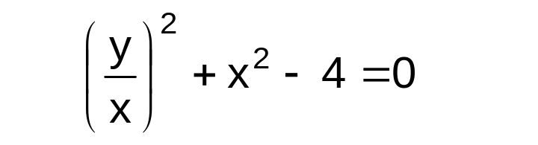 ( 25 Puntos )

- Calcular la integral dada a continuación :

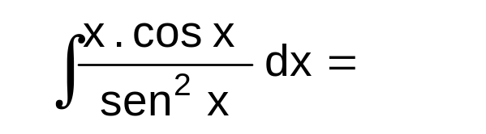 ( 25 Puntos )

- Calcular la derivada de la función dada a continuación :

 ( 25 Puntos )

4- Determinar la longitud de los 2 catetos de un triángulo rectángulo, cuya hipotenusa es igual a 5 metros, de forma que el área del mismo sea máxima. Demostrar que dichos valores determinan el área máxima. ( 25 Puntos )

